4.1 新闻类稿件投稿及编辑流程（学院编辑）
新闻类稿件主要包括：学院新闻（学院、年级等级别新闻）和班级动态（由易班通讯员投送的班级新闻）；新闻类稿件可投送栏目包括：“思政号-学院新闻”栏目和“易班发展中心-学院易班”栏目。了解此文前，你需要先了解《“思政号-学院新闻”栏目取稿标准和审核规范》和《学院易班工作新闻报送流程》。

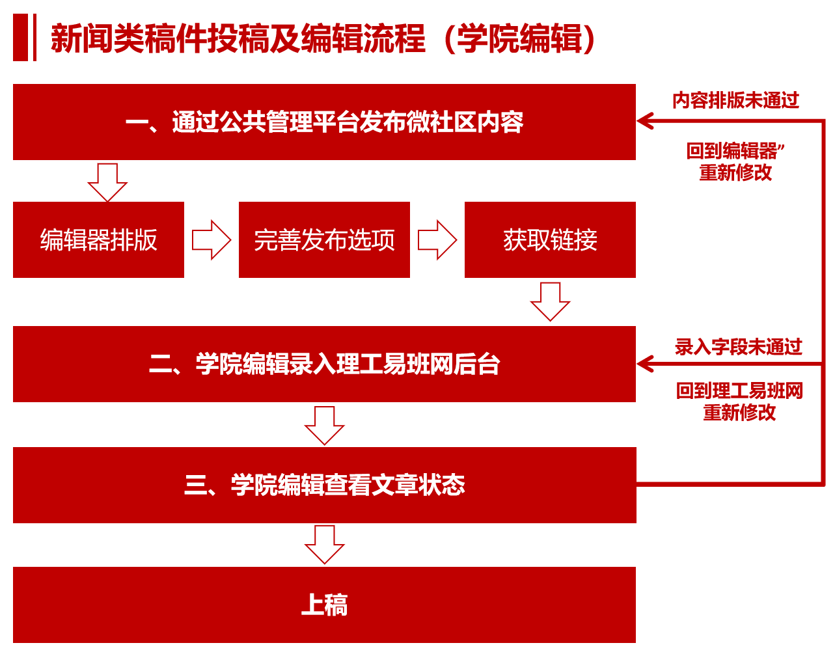
新闻类稿件投稿及编辑流程图

注：如果是由通讯员投送的班级新闻，还需要执行《易班通讯员投稿流程及审核规范》中的相关流程。

4.1.1通过公共管理平台发布微社区内容
- 进入新版公共管理平台https://mp.yiban.cn/app/login/，使用学院易班官方账号进行登录。
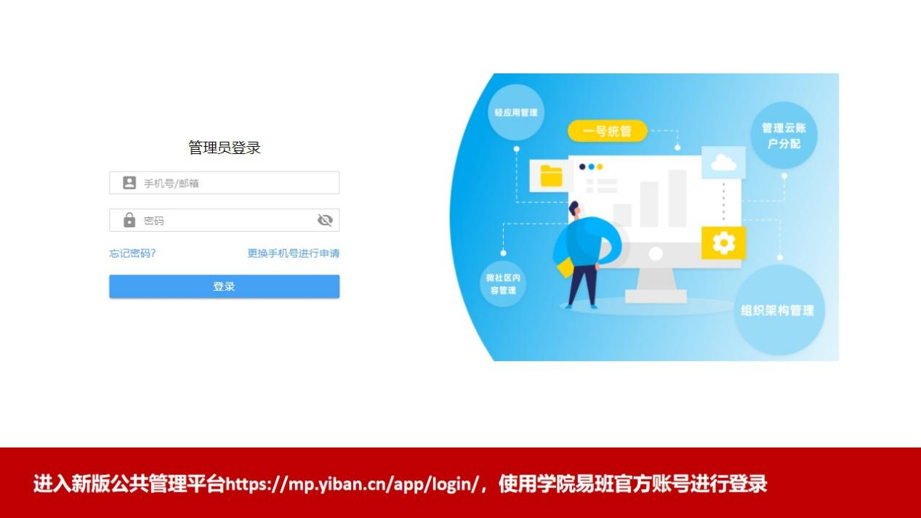

- 进入页面，右上角“选择管理账户-选择所在学院”，然后选择左侧“内容管理-新建发布”。

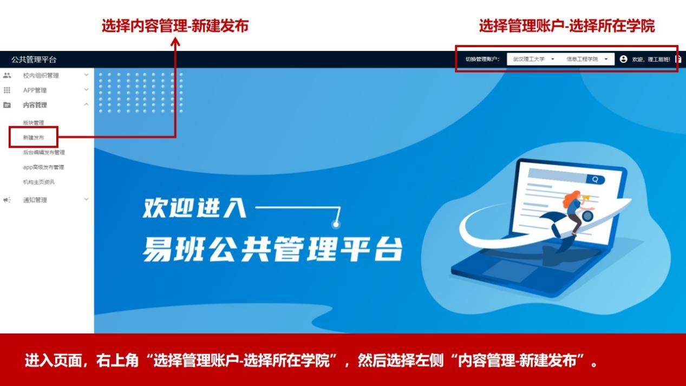

- 直接在编辑器里进行排版：
- 先将不带格式的文字复制粘贴至编辑器内并上传图片，文字左对齐，图片居中。
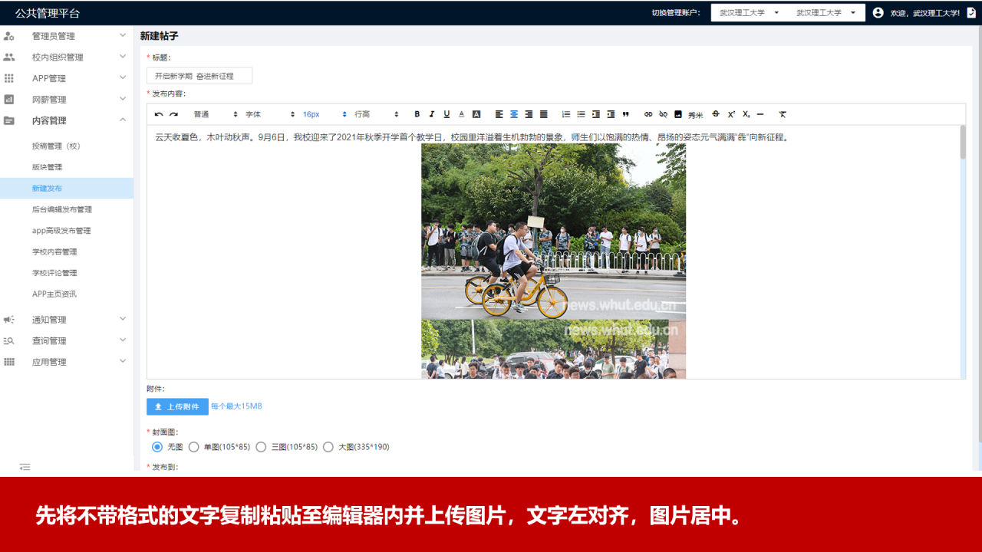

- 将每个文字段落前手动输入全角下空格两格。注意必须为全角两格，图片不需要缩进。
- 段落和段落间、段落和图片间、图片和图片间均需要添加一空行。
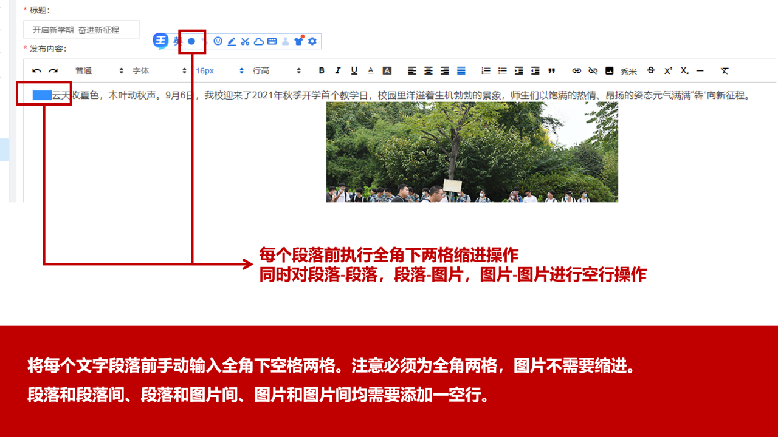

- 落款部分：文章编辑完成后，要求文末留有一个空行，随后在下方新的文本框内输入：学院、作者、摄影、编辑，靠右对齐，无需设置间距；其中如果无摄影可以不写，作者为多人时，则改为“来源：实际新闻来源组织或网站”。编辑为此文的责任编辑名称。

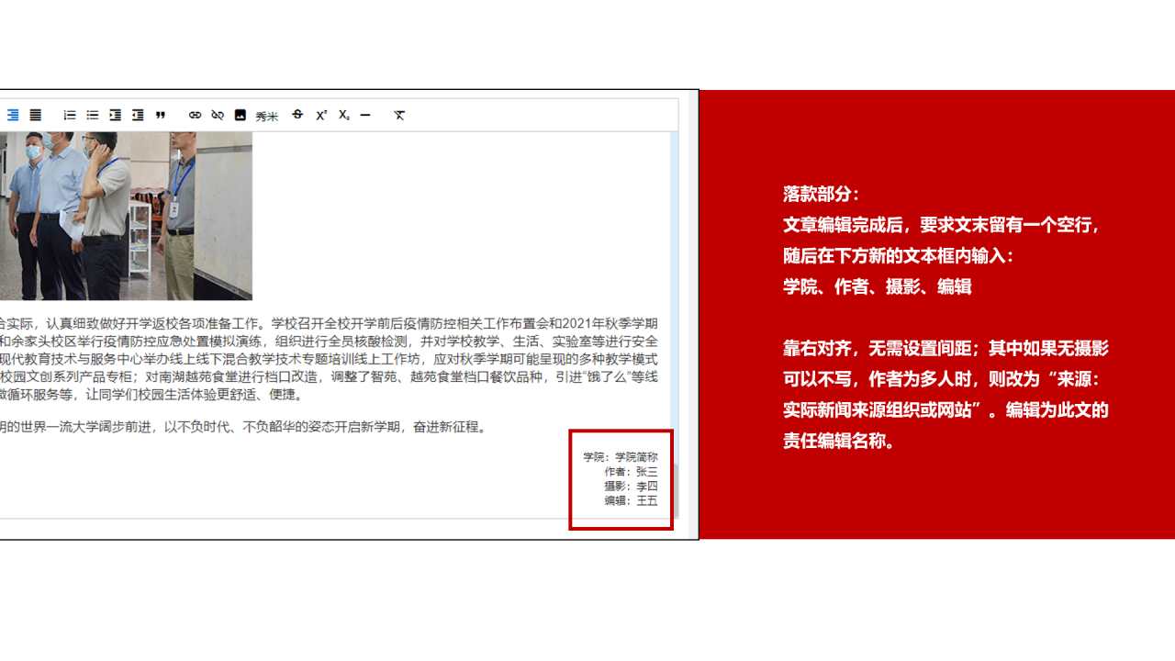
（5）最后全选执行字号16px，行间距2的操作。注：必须最后执行此操作才能保证全文格式一致。
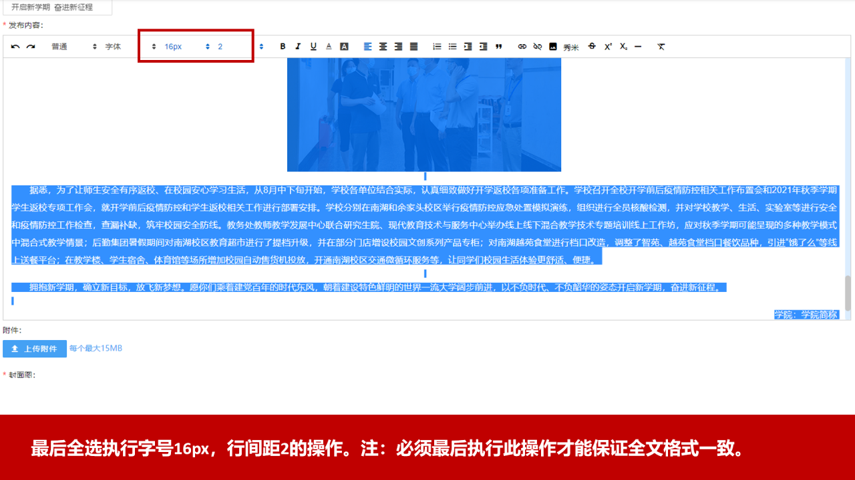

- 完善易班编辑器中其他内容
（1）填写标题；
（2）上传标题图，选择单图或三图均可，但不能选择无图或大图；点击上传图片；直至有图片预览代表上传成功（可忽略提示的图片尺寸，至少上传长边不小于600px的图片）。
（3）选择发布节点，依次点击
选择学校：武汉理工大学
选择本校管理节点：所在学院
选择版块：学院新闻
- 检查无误后点击保存。
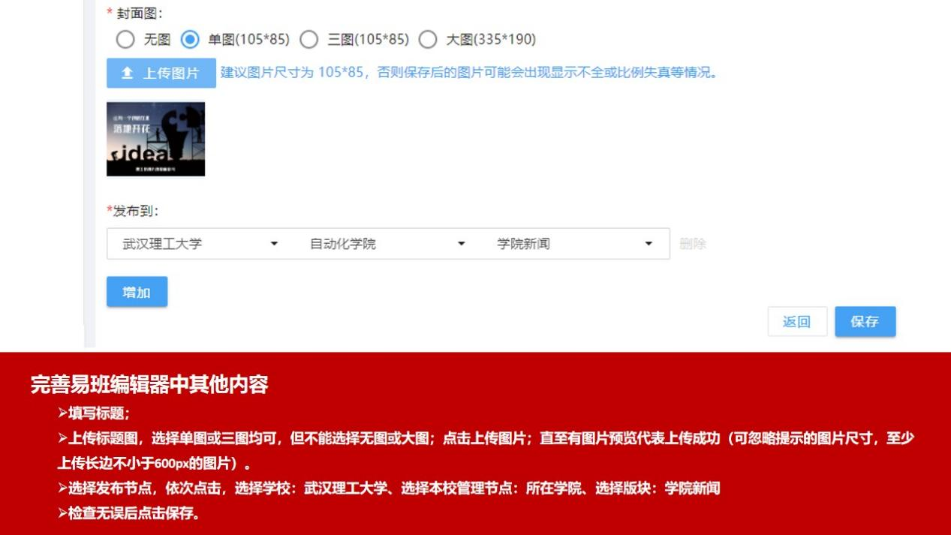

- 在发布管理列表中可以查看已经发布的信息，点击标题即可获得文章链接
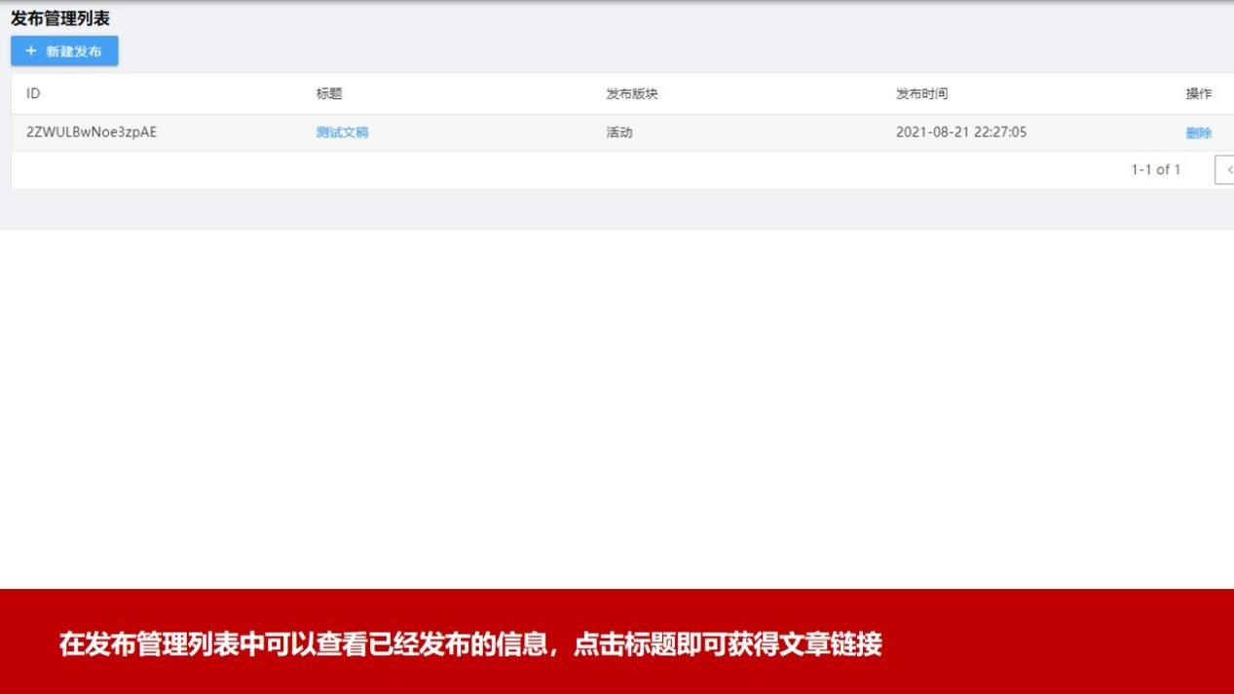

4.1.2学院编辑录入理工易班网后台
1、进入理工易班网后台，后台地址如下：
http://www.whutyiban.com/e/panel/（注意保密）
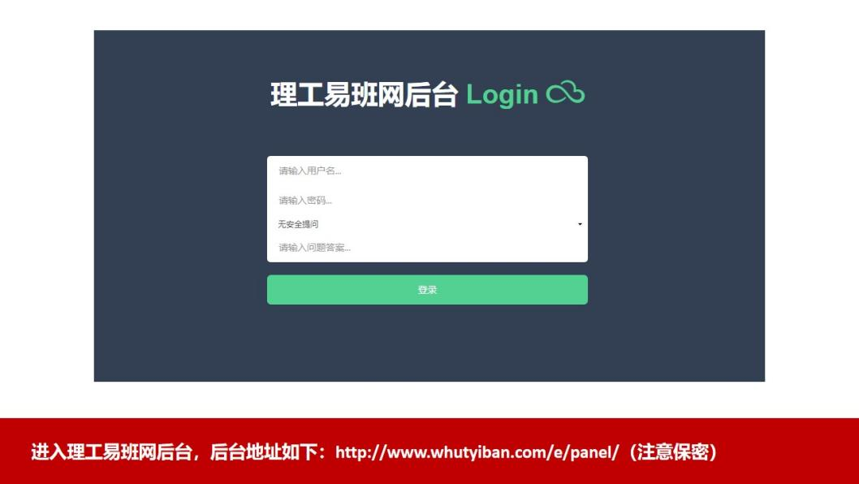
2、完成理工易班网思政号的录入工作
- 登录账号跳转后进入控制面板，选择左方“思政号-所在学院”，点击“学院新闻”。如若发布学院易班工作新闻，选择左方“易班发展中心-学院易班-XX学院易班”，其他操作与学院新闻一致。
- 之后点击增加信息，进入投稿编辑页面进行新闻发布。
- 编辑完成后点击提交。

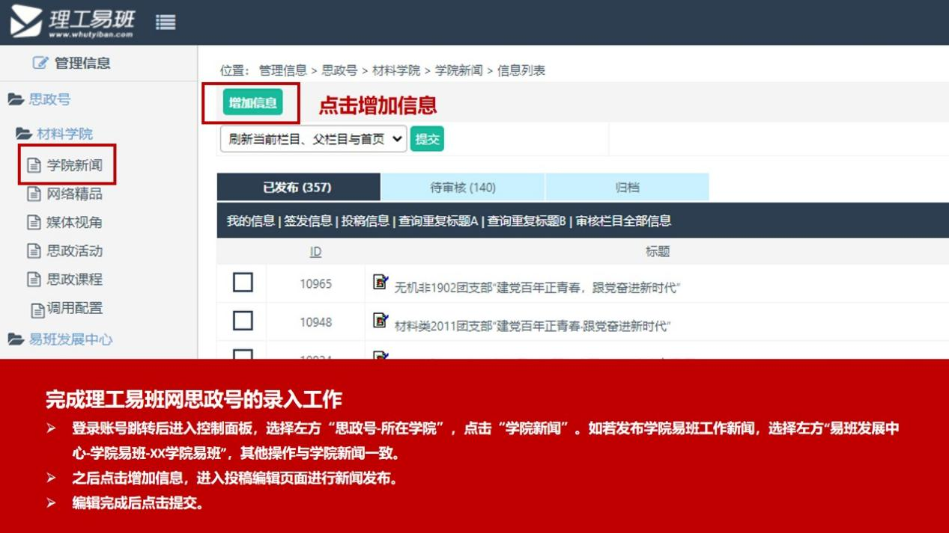

学院新闻内容录入各字段要求
标题*  （必填） | - 标题中若出现空格，需要切换至输入法全角符号，并空一格；  - 标题如果带有黑框，必须为中文符号下的黑框，例如【学风建设】，黑框内部一般注明学院主题活动或者专题工作的名称，其他如【某某学院】不予标注；  - 未审核通过的稿件，修改后务必于标题前将【未通过】改为【再次提交】，否则不予再次审核。
副标题 | - 副标题一般不会在网站中显示，主要用于主标题的补充说明，如果不需要，请留空；
关键字*  （必填） | - 根据内容提供1-3个关键字，多个关键字间用“,”隔开  - 关键字要高度概括本文的核心词汇，常用的关键词为：新闻、活动、讲座、评选、会议、团建、党建等，也可以是学院、专业、班级等，还可以自己拟定；
外部链接*  （重要、必填） | 填写新闻的微社区地址
发布时间*  （必填） | 默认
标题图片*  （重要、必填） | 上传图片方式：  - 本地上传图片：图片大小不得超过200KB；  - 直接输入正确的图片地址。  标题图片要求：  - 标题图片支持.gif|.jpg|.png 三种格式；  - 标题图尺寸比例原则上要求为16：9或3：2，其长边不小于600px；  - 如因图片本身原因无法调整高度至规定尺寸，要求比例约为相应比例即可。
内容简介*  （重要、必填） | - 内容简介主要对文章内容进行概括  - 内容简介文本开头顶格，不需要留空  - 内容简介字数一般在 30-70 字左右
作者*  （必填） | - 要求按照“XXX XXX”的格式提交  - 例如：“张三 李四”  - 尽量写真实作者，避免均为学院或易班学生工作站
信息来源*  （必填） | - 一般填写“XX 学院易班”即可  - 也可填写“XX 学院新闻中心”或具体到某一组织或某某班级（团支部）等出处，避免出现“某某学院官网”等
编辑*（必填） | 必须填写录入者姓名
审核 | 请留空
文章状态 | 请留空
正文部分 | 请留空

正确稿件投稿范例如下所示
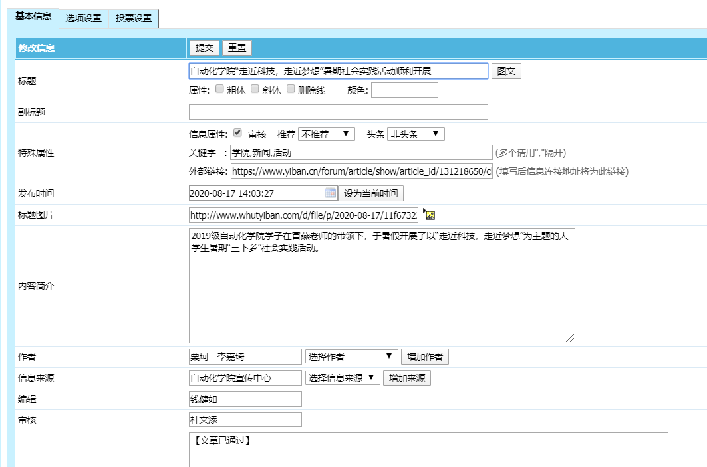

注：本地上传标题图片操作
- 点击图标进入窗口；
- 点击“选择文件”，并点击上传；
- 选择图片预览图，则会回到编辑页面，标题图片显示图片地址即为正确；
- 一般情况下不允许上传多张图片，如失误上传多张，需要勾选后进行删除。
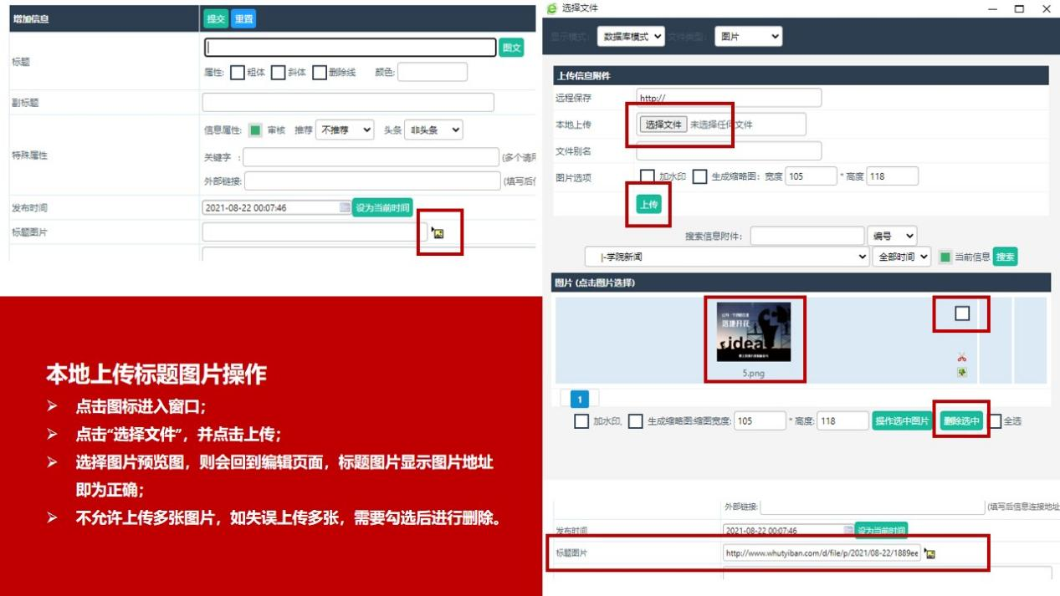

4.1.3学院编辑查看文章状态
学院编辑可以隔日于“已发布”“待审核”处查看文章是否上稿子。文章一般会出现两种状态：
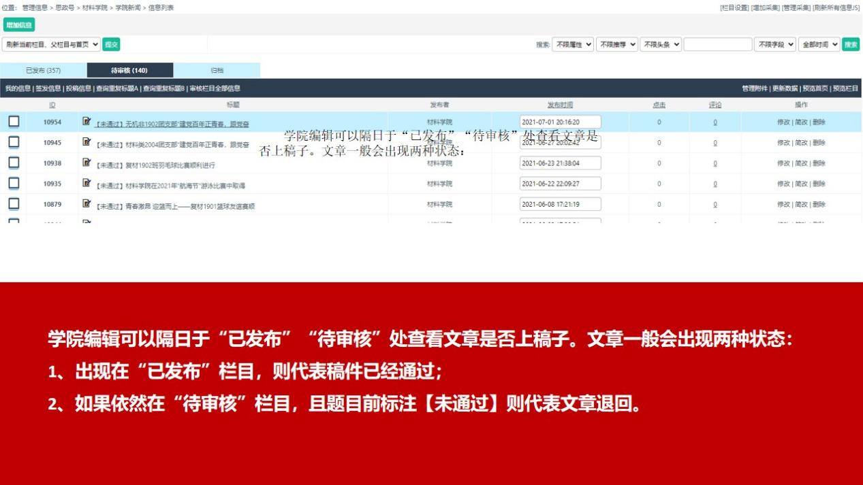
1、出现在“已发布”栏目，则代表稿件已经通过；
2、如果依然在“待审核”栏目，且题目前标注【未通过】则代表文章退回，请点击文章，于审核框中查看退稿意见，分为两类未通过：
（1）原文章内容、排版未通过
此类未通过文章需要回到公共管理平台进行修改，修改完毕后，再回到理工易班网后台，在标题前加上【再次提交】。
（2）录入信息未通过
如果原文章本身无误，仅为录入字段不规范或者不完整，此类未通过文章直接在理工易班网后台进行修改。重新提交时请在标题前加上【再次提交】。

